TIPO DE REUNIÓN “Marque con una X”
Comité | X | Auditoría
Reunión interna |  | Capacitación
Reunión Personal |  | Junta Directiva
Reunión con cliente y/o proveedores |  | Visita entes reguladores
Otro, ¿Cuál?

OBJETIVO DE LA REUNIÓN: COMITÉ DE CALIDAD
FECHA: 20 DE MAY - 2025 | HORA DE INICIO: 8:00 AM | HORA FINALIZACIÓN: 10:15 AM
LUGAR: PRESENCIAL EN SEDE

TEMAS A TRATAR:
- Verificación de asistencia
- Lectura y aprobación del acta anterior del comité de calidad.
- Revisión de compromisos acta anterior.
- Priorización de procesos a mejorar.
- Proposiciones, compromisos y varios
5. Cierre de comité

COMPROMISOS ACTA ANTERIOR | CUMPLIÓ
COMPROMISOS ACTA ANTERIOR | SI | NO
- Priorización de procesos a mejorar | X
- Definición de la calidad esperada |  | X

DESARROLLO DE LA REUNION (COMENTARIOS)
Siendo las 8:00 am, se reúne el Comité de Calidad y equipo PAMEC 2025, en ENDOCRINOLOGY & HEALTH

- La reunión se inicia con un saludo a todos los presentes, se realiza la verificación del quórum, con el fin de dar mayor importancia al proceso.
- Se hace lectura y aprobación del acta del comité 002 a lo que todos los asistentes confirman estar de acuerdo
- se inicia socialización de la autoevaluación Instrumento PAMEC RUTA CRITICA.xlsx a cual hacía parte de los compromisos anteriores, en la cual se trabajó la etapa 4 PRIORIZACIÓN DE PROCESOS A MEJORAR, en la cual se definieron los procesos prioritarios a intervenir con base en la selección inicial realizada en la etapa anterior, considerando los factores de impacto y nivel de criticidad
- Para el criterio de priorización se tuvo en cuenta:
- Riesgo: Procesos con mayor potencial de causar daño al paciente o incumplir normativas.
- Costo: Procesos cuyo impacto económico es significativo para la institución.
- Volumen: Frecuencia de ocurrencia de los procesos en la prestación de servicios.
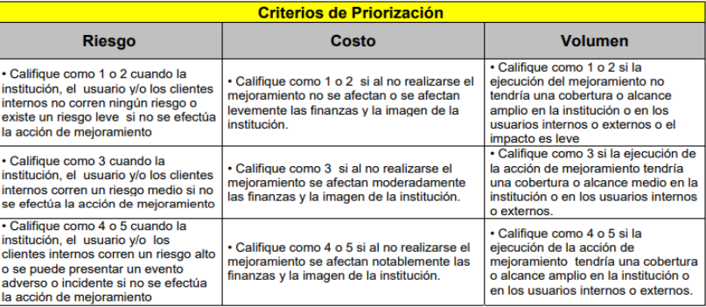
- Total: Suma ponderada que permite ordenar los procesos según su nivel crítico.

- De este modo se establece que el indicador para hacer los niveles de priorización de RIESGOxVOLUMENxCOSTO se establece del siguiente modo:
- Rojo: Máxima prioridad - PROCESO NO ACEPTABLE
- Amarillo: Prioridad media - PROCESO EN ESTADO MODERADO
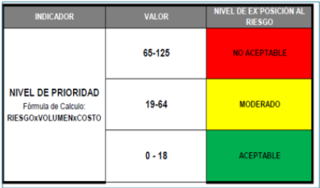
- Verde: Baja prioridad - PROCESO ACEPTABLE

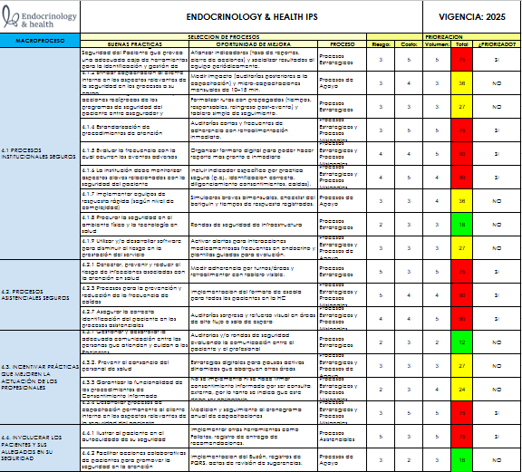
- Seguido de esto se presenta una tabla con el listado de clasificación y la priorización de procesos:

- Se decide con el equipo de PAMEC dar prioridad y priorizar todos los procesos con un nivel de exposición NO ACEPTABLE. Estos procesos fueron priorizados por su impacto directo en la seguridad del paciente, cumplimiento de normativas, y relación con los objetivos estratégicos de la IPS.
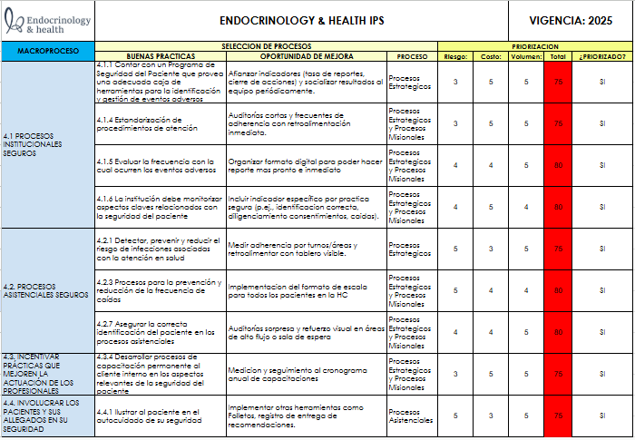
- Finalmente con esta información se socializa que en la ETAPA 5 se definirán los objetivos de calidad esperada para estos procesos, se establecerán indicadores específicos y se iniciará la medición del desempeño inicial.
- Siendo las 10:15 am se da por terminado el comité de calidad, con la reunión del equipo PAMEC 2025.

COMPROMISOS PRÓXIMA ACTA | ENCARGADO | FECHA DE ENTREGA
- Definición de la calidad esperada | Asesor de calidad | Junio 2025

ASISTENTES A LA REUNIÓN
NOMBRES Y APELLIDOS | CARGO | FIRMA
Carlos Javier Vizcaino | Gerente | 
Melanie Veloza | Auxiliar | 
Diana Valentina Bastidas | Asesor Externo de Calidad | 

